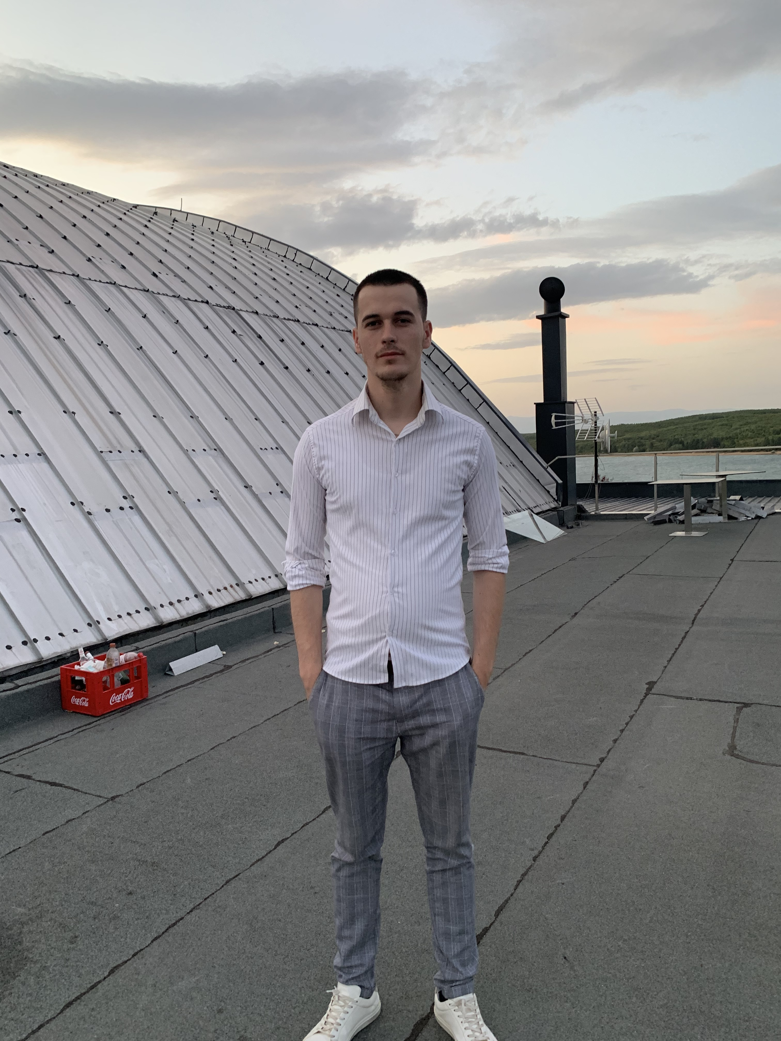

Informatat Personale
Mbiemri / Emri  Numri Personal i ID: |  | Islam Hoti  1242517144
Adresa |  | Podujeve fshati bradash rruga ajshe sekiraqa 11000
Telefoni |  | 049383601
Fax
E-mail |  | Islamhoti@hotmail.com
Nacionaliteti |  | Kombësia e kandidatit
Data dhe vendi i lindjes |  | 17.03.1997 prishtine
Gjinia |  | Mashkull
Fusha Profesionale |  | Menagjer ne restaurant ne gjykat hajvali si dhe rregullimin e PC dhe pjesve tjera
Eksperiencat e punës |  | 7 vjeqare ne ket drejtim
Data |  | 20.08.2022
Pozita që është ushtruar |  | Menagjer
Aktivitetet kryesore dhe përgjegjësitë
Emri dhe adresa e punëdhënësit |  | Driton hoti bradash ajshe sekiraqa
Lloji i biznesit ose sektorit  Data  Pozita që është ushtruar  Aktivitetet kryesore dhe përgjegjësitë  Emri dhe adresa e punëdhënësit  Lloji i biznesit dhe sektorit |  | Gastronomi dhe software
Edukimi dhe Trajnimet |  | It essential,Ccna Html css javascript
Data
Titulli i fituar i kualifikimit
Aftesitë profesionale të përfituara
Emri dhe lloji i organizates që ka ofruar edukimin dhe trajnimin
Niveli i klasifikimit kombëtar dhe ndërkombëtar
Aftësitë personale dhe kompetencat
Gjuha amtare |  | Shqipe
Gjuhët tjera |  | Anglisht
Vetë – vlerësimi |  |  | Të kuptuarit |  |  |  |  | Të folurit |  |  |  |  | Shkrimi
Sipas nivelit europian (*) |  |  | Dëgjimi |  | Leximi |  |  | E folur interaktive |  | E folur produktive
Anglisht |  |  |  | Shum mir |  | Shum mir |  |  | Shum mir |  |  | Shum mir |  | Shum mir
Tjeter
 |  | (*) Korniza e përbashkët evropiane e referencës për gjuhët

